Норвежская лесная кошка
05.09.2018
167
143
1 мин
167 просмотров. Уникальные посетители страницы.
143 дочитывания, 86%. Пользователи, дочитавшие до конца.
1 мин . Среднее время дочитывания публикации.
статья переезжает на сайта http://catkis.ru
Легенда гласит, что викинги много столетий назад, завезли из Египта божественных кошек (абиссинцев) в Скандинавию. Постепенно эти кошки приспосабливались к суровому климату, скрещивались с местными дикими кошками (рысью).
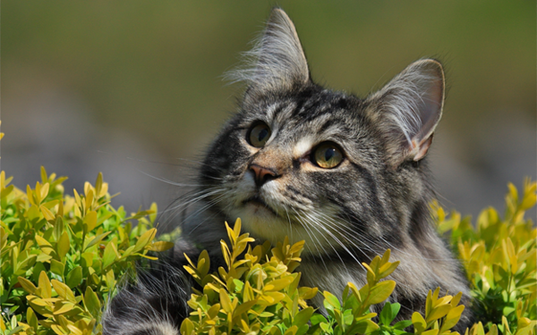
Норвежская лесная кошка
Официально предками Норвежской лесной считаются ангорские и короткошерстные кошки. Они имеют полудлинную шерсть, черный с белым окрас. У норвежской лесной кошки длинная пушистая двухслойная шерсть, не пропускающая воду.
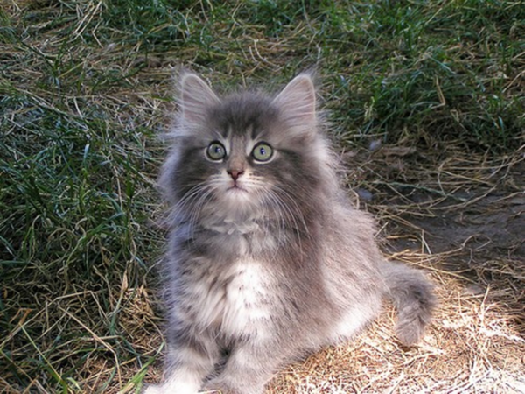
норвежский котенок
Норвежскую лесную также называют wegie, что сокращение от английского слова Norwegian, что означает «норвежский». По окрасу бывают черно-белые и дымчато-черные с белым норвежские лесные кошки.
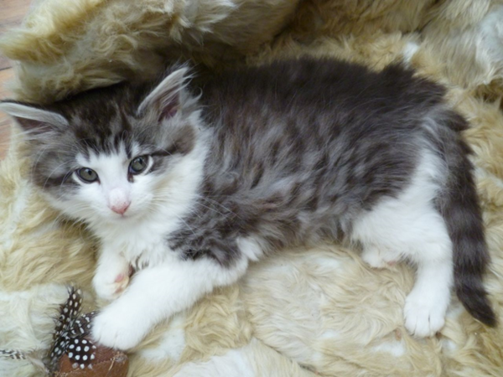
норвежский котенок
Черно-белая норвежская лесная кошка в Норвегии известна как норвежский скогкатт. Внешний вид: у черно-белой норвежской лесной кошки плотное строение с четко обозначенными черными и белыми участками. Поведение: это очень умные и игривые кошки, любящие общество людей и всегда готовые с ними поиграть.
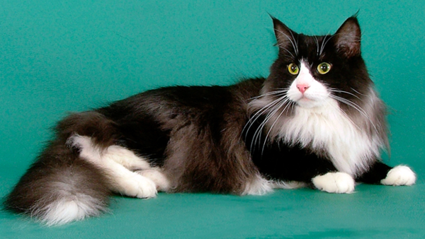
Черно-белая норвежская лесная кошка
Норвежская лесная кошка дымчато-чёрного с белым окраса очень похожи на майн-кунов, что на первый взгляд их можно спутать, но норвежцы намного меньше. Внешний вид: дымчатый цвет у этих кошек очень заметен из-за густого белого подшерстка и темного окраса шерсти. Поведение: норвежские лесные не испытывают усталости. Поэтому, если у вас есть в доме дети, будьте уверены, что эта кошка не прочь играть с ними целый день.
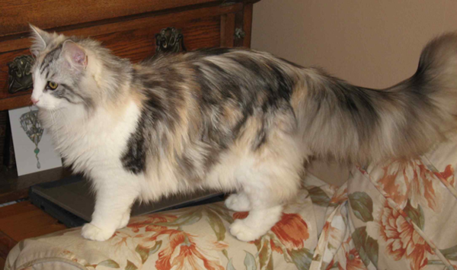
Норвежская лесная кошка дымчато-чёрного с белым окраса

